3. 8 NÁVRH KOMÍNOVÉHO PRŮDUCHU
Vstupní data
Vzorová ukázka dle: http://www.fce.vutbr.cz/TZB/pocinkova.m/vytapeni_soubory/BT01_C11.pdf

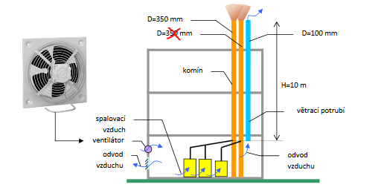

Teorie k příkladu viz skripta strana 57
Objemové průtoky spalin a stanovení průřezu komína viz učebnice VTP strana 298

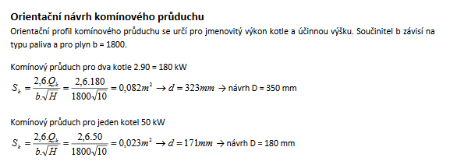

………………………………….., T4

